INFORMACIÓN PARA RENDIR EL EXAMEN DE SUFICIENCIA EN EL IDIOMA INGLÉS MODALIDAD VIRTUAL PROGRAMADO PARA LOS SELECCIONADOS UP
Es muy importante tener en cuenta que para graduarse de la Universidad del Pacífico es necesario cumplir con el requisito de suficiencia en el idioma inglés. Sin embargo, cabe mencionar que para la carrera de Negocios Internacionales deben acreditar un nivel avanzado a partir del quinto ciclo para poder matricularse. Asimismo, para acceder al Programa de Doble Grado es requisito acreditar el nivel avanzado de inglés.
La Universidad programará un examen de suficiencia en inglés obligatorio para todos los estudiantes que ingresen a ella y que no presenten ninguna de las certificaciones detalladas en el siguiente cuadro:

Certificaciones Internacionales consideradas para el cumplimiento del requisito de suficiencia en el Idioma inglés:
N° | Tipo de examen /Certificado (originales) | Puntaje requerido
1 | Examen TOEFL (con una antigüedad no mayor de 2 años) | Puntaje mínimo requerido en la versión IBT: 79 puntos (sobre un total de 120 puntos).
2 | Examen FCE (First Certificate in English) | Calificaciones aceptadas: “B2” y “C1”.
3 | Examen CAE (Certificate of Advanced English) | Calificaciones aceptadas: “B2”, “C1” y “C2”.
4 | Examen CPE (Certificate of Proficiency in English) | Calificaciones aceptadas: “C1” y “C2”.
5 | Examen IELTS (con una antigüedad no mayor de 2 años) | Puntaje mínimo requerido: 6 puntos (puntaje máximo de la prueba 9 puntos).
6 | Examen de suficiencia rendido en el CIDUP | Obtener puntaje “B2” en el puntaje final  (Overall CEFR Level) Calificaciones aceptadas: “B2” y “C”.
7 | Haber egresado del programa de Bachillerato Internacional | Curso requerido: Language A2 o Language B con un puntaje mínimo de 4 (puntaje máximo: 7 puntos).
8 | Examen IGCSE | Haber obtenido una calificación mínima de “C” en una de las siguientes materias: English as a Second Language, English Literature, English-First Language.
9 | Programa “Communication Level” del Centro de Idiomas de la Universidad del Pacífico | Haber aprobado el ciclo 12.
10 | ECCE (Certificate of Competency in English | Puntaje mínimo 650 pts
11 | ECPE (Certificate of Proficiency in English) | Puntaje mínimo 650 pts
Fuente: CIDUP, actualizado 20/02/2019

El propósito de esta prueba es diagnosticar la situación inicial de cada uno de los ingresantes. Cabe resaltar que, si a la fecha de su formalización en la UP usted cuenta con una de las certificaciones internacionales arriba indicadas, no es necesario rendir el examen de suficiencia en inglés.
Es importante mencionar que el examen de suficiencia en el idioma inglés no tiene costo y será administrado por el Centro de Idiomas, en MODALIDAD VIRTUAL en las fechas programadas incluidas en el documento “Pasos a seguir para la inscripción al examen de suficiencia en inglés” a ser descargado del Portal UP.

PREGUNTAS FRECUENTES

1. ¿En qué consiste el examen de suficiencia en inglés?

El examen es una prueba objetiva, MODALIDAD VIRTUAL, de 1 hora de duración que evalúa la habilidad de comprensión auditiva, así como el conocimiento gramatical y de vocabulario.

2. ¿Cómo me entero de mis resultados?

El resultado se le enviará a su correo electrónico a los cinco días útiles posteriores a la fecha en que rindió el examen.
En el caso de haber obtenido el nivel requerido para acreditar su nivel de conocimientos del idioma inglés, el reconocimiento será automático en el sistema; de lo contrario, se le remitirá de manera virtual la Hoja de Ruta respectiva, en donde figurará su nivel obtenido y un aproximado del tiempo que deberá dedicarle al aprendizaje del idioma inglés a lo largo de sus estudios para poder, de esta manera, cumplir con dicho requisito oportunamente (no se darán resultados por teléfono).

3. ¿Podría volver a rendir el examen de suficiencia en el idioma inglés habiendo iniciado la carrera universitaria en la UP?

Sí. Puede realizar su inscripción online al examen de suficiencia en inglés según procedimiento administrativo. Para ello, deberá descargar el documento “Pasos a seguir” que se encuentra publicado en la página WEB del CIDUP.

4. ¿Es obligatorio estudiar en el CIDUP o es opcional?

No es obligatorio estudiar en el CIDUP.

5. ¿Qué debo de hacer si deseo estudiar en el CIDUP?

En la página WEB del CIDUP, encontrará la información relacionada a las fechas de inicio y término de cada ciclo, derechos académicos y beneficios para los alumnos UP PREGRADO.

Sede San Isidro, Av. Prescott 333 / idiomas.sanisidro@up.edu.pe / Sede Miraflores: Av. Benavides 1657 / idiomas.miraflores@up.edu.pe

Para toda consulta adicional, agradecemos se sirva escribirnos a: idiomas-examenes-ingresantes@up.edu.pe

PASOS A SEGUIR PARA LA INSCRIPCIÓN AL
EXAMEN DE SUFICIENCIA EN INGLÉS, modalidad VIRTUAL – SELECCIONADOS 2021

Pasos a seguir:

- Ingresar al autoservicio del Power Campus con su usuario y contraseña, a través del siguiente enlace:
https://autoservicio2.up.edu.pe/ss/UP/Solicitudes/Forms/UPSolicitudesForm.aspx
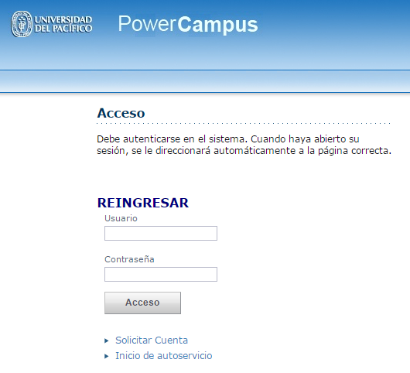

- Seleccionar la carrera a la que ingresó en el campo "Programa académico".

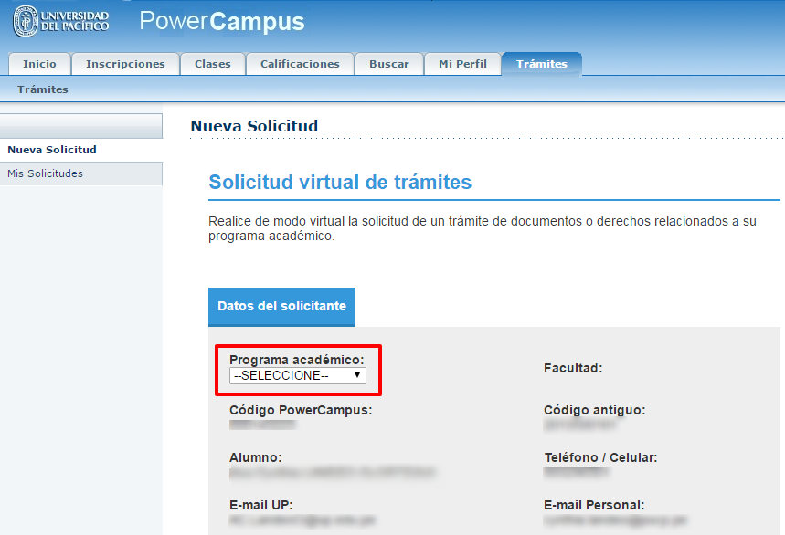

- Cuando aparezca la lista de trámites, seleccionar la opción "Examen de suficiencia en inglés".

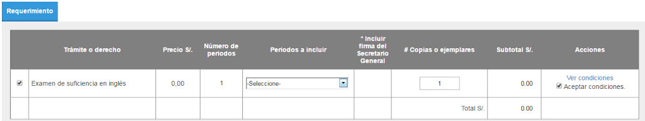

Tomar en cuenta que el examen de suficiencia para ingresantes no tiene costo (Ver la columna Precio: S/ 0.00)

- Seleccionar el turno de examen deseado. Solo se puede seleccionar uno de los turnos que cuenten con vacantes disponibles.

- Turnos: información referencial

- Seleccionar la opción "Aceptar condiciones".

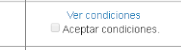

- Omitir el paso “Forma de Pago” ya que el examen no tiene costo, dejar por defecto la opción que se encuentre seleccionada.

- Para finalizar, seleccionar el botón "Solicitar trámite". Se mostrará un mensaje de confirmación de la solicitud del trámite.

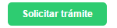

- Para verificar su inscripción al examen, ingresar al módulo de trámite: Trámites/Trámites/Mis Solicitudes y seleccionar el año vigente.

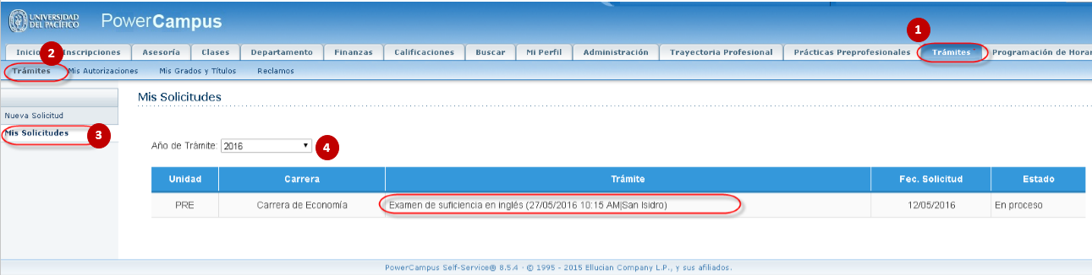

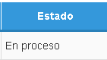

Debe de visualizar mensaje automático en señal de confirmación y el Estado “En proceso”.

- Recibirá la confirmación de su inscripción por correo electrónico.

Para consultas, sírvase contactar al correo electrónico:
idiomas-examenes-ingresantes@up.edu.pe​

